**综合设计与实践A综合实验（三）设计报告**

**引言**

本实验的目的是设计一个使用LED数码管作为显示器件的数字温度计，通过测量NTC电阻值来获取温度数据。实验中使用了minisys G030最小系统板，并通过ADC外设进行数据采集，采集到的NTC热敏电阻的分压通过一系列换算得到温度数据并使用LED数码管显示。

**电路设计**

使用元器件minisys G030、排针、排母、9013三极管、数码管、330Ω、1KΩ、10KΩ的电阻等器件，根据要求，我们设计了以下电路：

1. NTC电阻与一个10KΩ固定电阻构成3.3V的参考电压的分压网络，并使用单片机ADC(PA0管脚)测量中点电压；
2. 整个电路采用minisys G030最小系统板上提供的单5V电源供电；
3. 数码管八个笔端使用minisys G030上PB0-7串联330Ω电阻直接驱动，4个公共阴极使用三极管扩流，并使用minisys G030上PD0-3驱动，三极管基极串一个1kΩ电阻限流；

电路图如下：

图中的STM32G030及周边电路由minisys G030提供，原型电路需要连接minisys、数码管以及三极管、电阻等元器件。

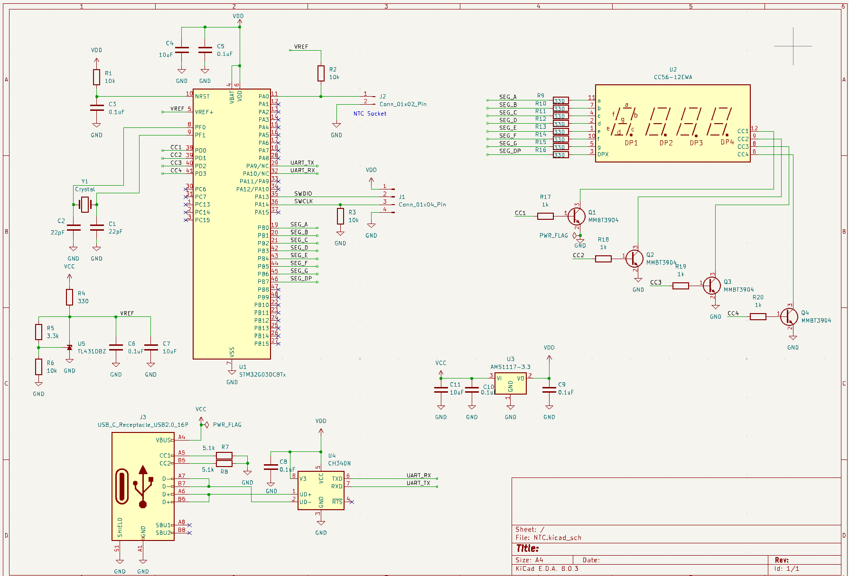

**程序编写**

根据要求编写单片机程序，实现了下功能：

1. LED数码管动态扫描显示

按照时刻按照一定规则选择使能四个数码管的其中一个，数码管在8个笔端写入数字对应的电平，下一个时刻使用另一个数码管并写入相应数字对应的电平即实现了动态扫描显示数字，这样就可以尽可能少占用单片机管脚。

1. 每秒2次ADC数据采集

配置定时器TIM3，要求2Hz频率采样PA0脚的电压，在STM32CubeMX中配置时钟树64MHz，PSR为511，ARR为62499，并设置ADC采样转换的触发源是TIM3定时器溢出就能实现每秒2次ADC数据采集。

1. 电阻值测量计算

NTC热敏电阻与10kΩ电阻对3.3v参考电压进行分压，根据DC采集的电压可以倒推出NTC电阻值，公式为 $R=\frac{10000}{\frac{3.3}{v}-1}$。

1. 根据NTC的温度-电阻函数，计算测得的温度数据，并显示在LED数码管上。

由于STM32G030不支持计算复杂运算，无法直接使用公式通过温度-电阻函数计算出温度（不能进行对数计算），可以使用查表的方式根据表格中温度-电阻的对应关系，对于表格中没有的阻值对应的温度可以将温度-阻值近似为线性函数进行线性插值（在实际程序中直接定义使用ADC-温度对应的表格数组进行一系列插值运算），得到温度值传给处理数码管的函数，即可将温度显示在数码管上。

**测试结果**

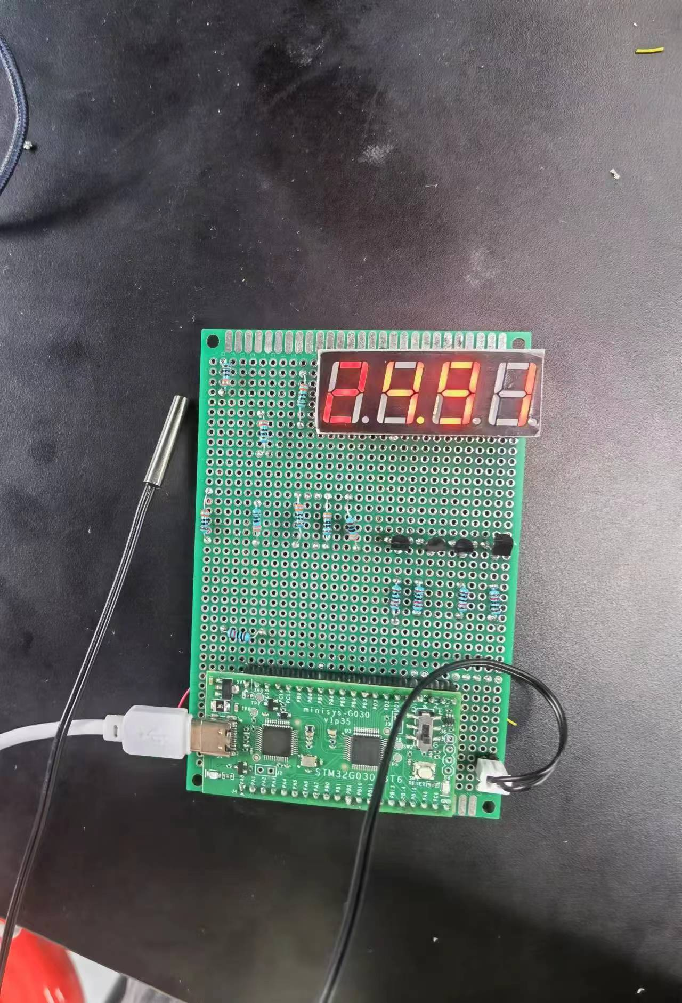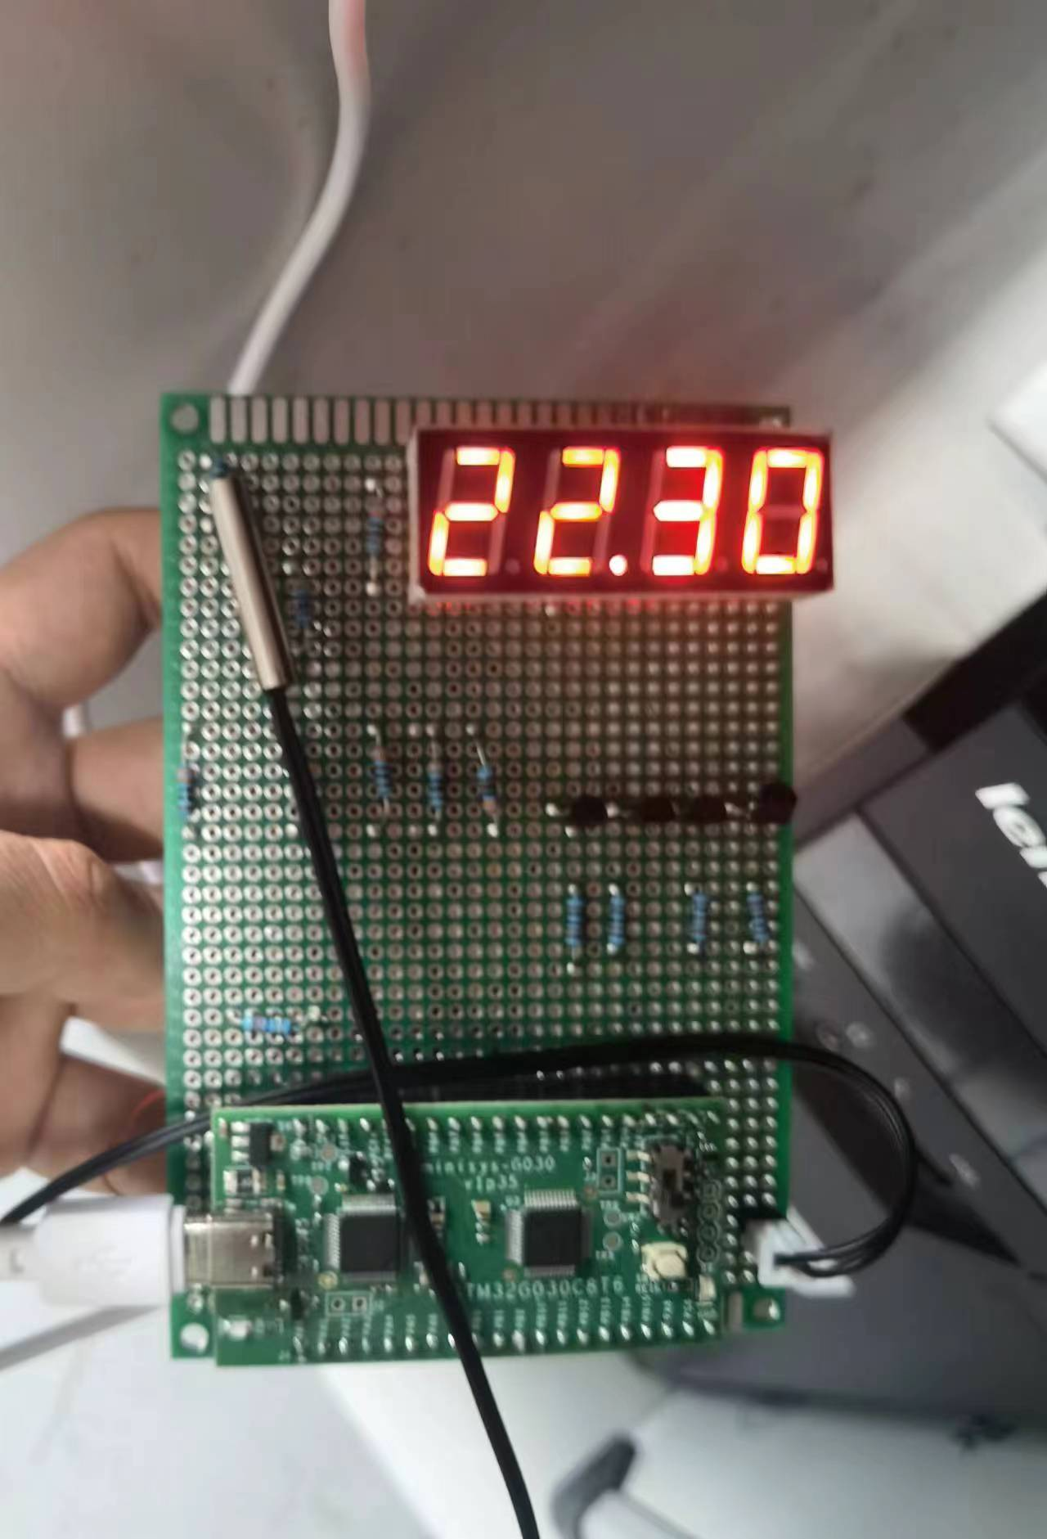**实物图片：**

**测试图片**

图片展示升温过程：

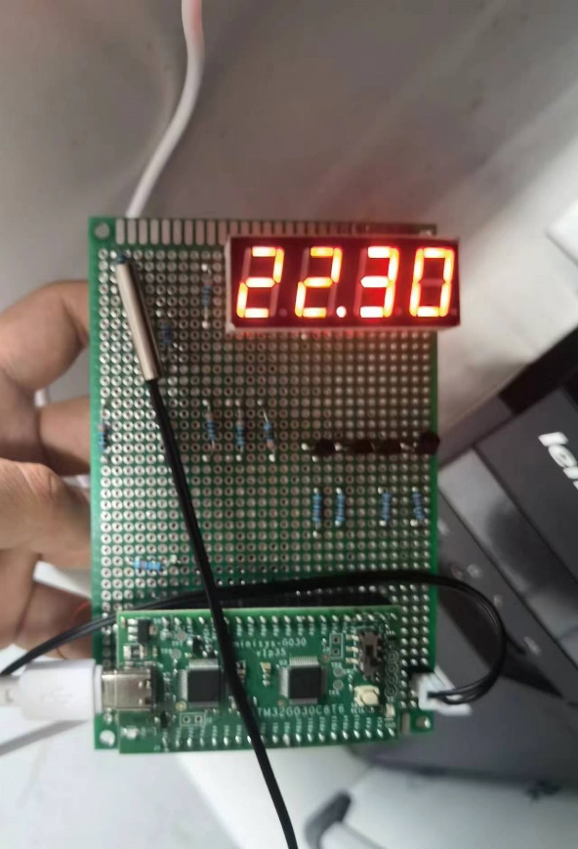 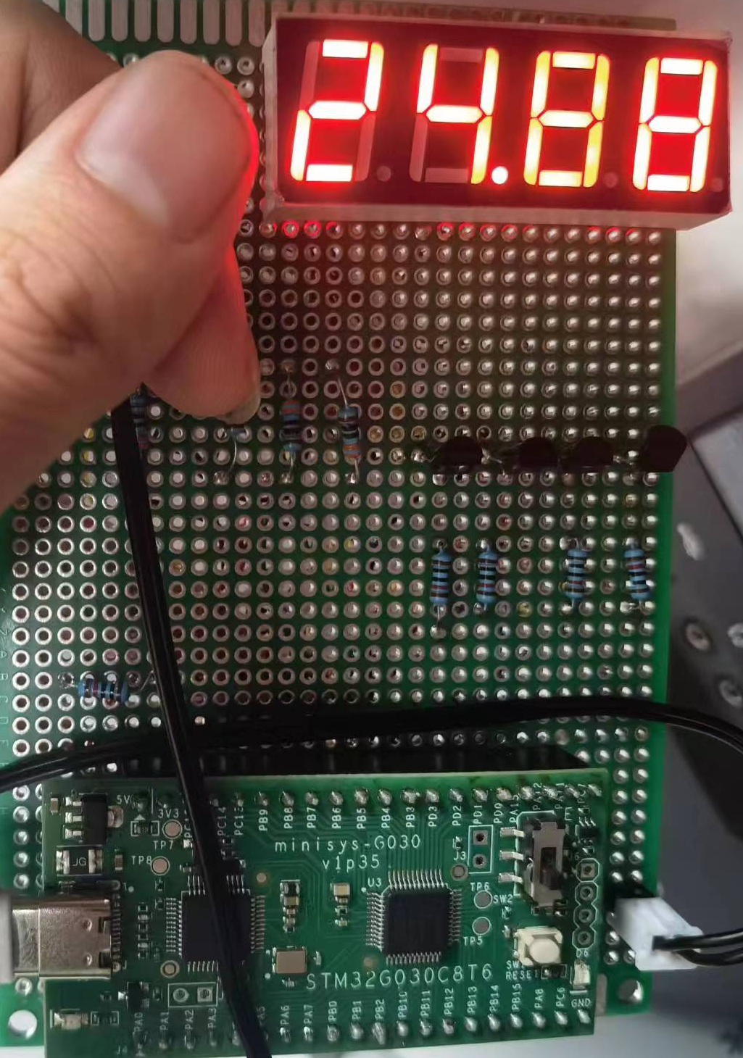 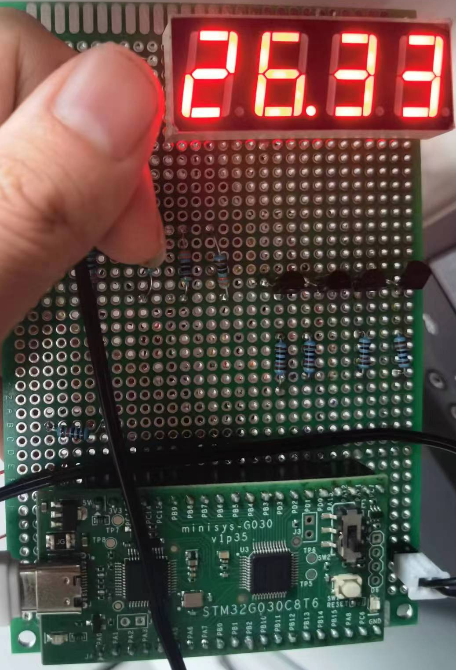

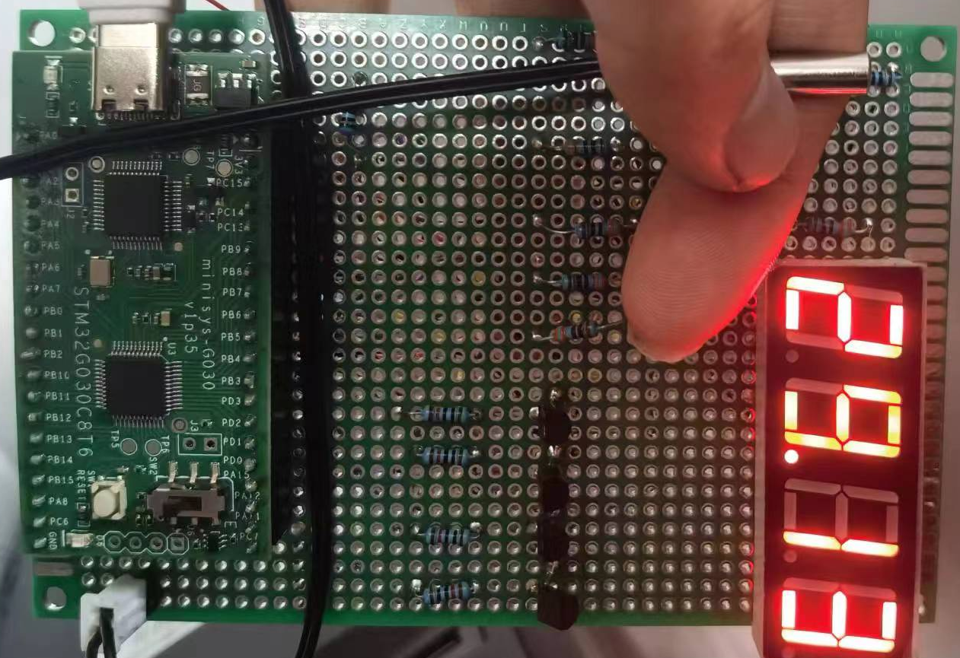

测试说明原型系统能够完成温度的计算然后用数码管显示温度数据，并且符合温度变化趋势。

**总结**

通过本次实验，我们成功地设计并焊接了一个使用LED数码管作为显示器件的数字温度计的原型系统。我们通过ADC采样分到的电压推算NTC电阻值和温度数据，并在LED数码管上进行显示，设计并焊接的原型系统能够完成温度的计算，用数码管显示温度数据，并且符合温度变化趋势。